ΔΙΑΓΩΝΙΣΜΑ ΣΤΑ ΜΑΘΗΜΑΤΙΚΑ ΣΧ. ΧΡΟΝΙΑ: 2012-2013
ΟΝΟΜΑΤΕΠΩΝΥΜΟ………………………... ΑΡ. _ _ _ _
ΤΜΗΜΑ…………….. ΔΙΑΡΚΕΙΑ: 40΄
ΗΜΕΡΟΜΗΝΙΑ……………………… ΒΑΘΜΟΣ…………….
ΥΠ. ΚΗΔΕΜΟΝΑ:..................

- Nα εξετάσετε ποιες από τις πιο κάτω αντιστοιχίες ορίζουν συνάρτηση.
(μ.2)

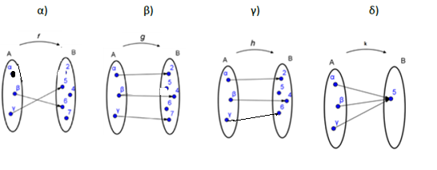
- Δίνονται οι γραφικές παραστάσεις δύο γραφημάτων. Να εξετάσετε κατά πόσο τα γραφήματα ορίζουν συνάρτηση. (μ.1)
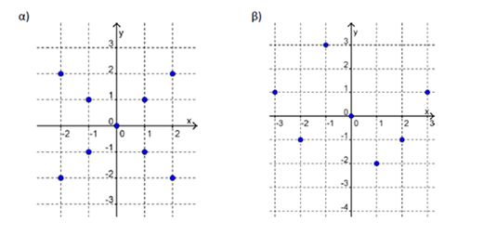
(μ.1)
(3) Να κατασκευασθεί η γραφική παράσταση της πιο κάτω γραμμικής συνάρτησης
ψ=3x-2 (μ.2)

x
ψ
(x,ψ)

(2) Να βρεθεί η κλίση των ευθειών : (μ.2,5)
(α) ψ=4χ+1 ,

(β) χ=5

(γ) ψ=4-3χ

(δ) ψ=9

(ε) 2x+ψ= -5

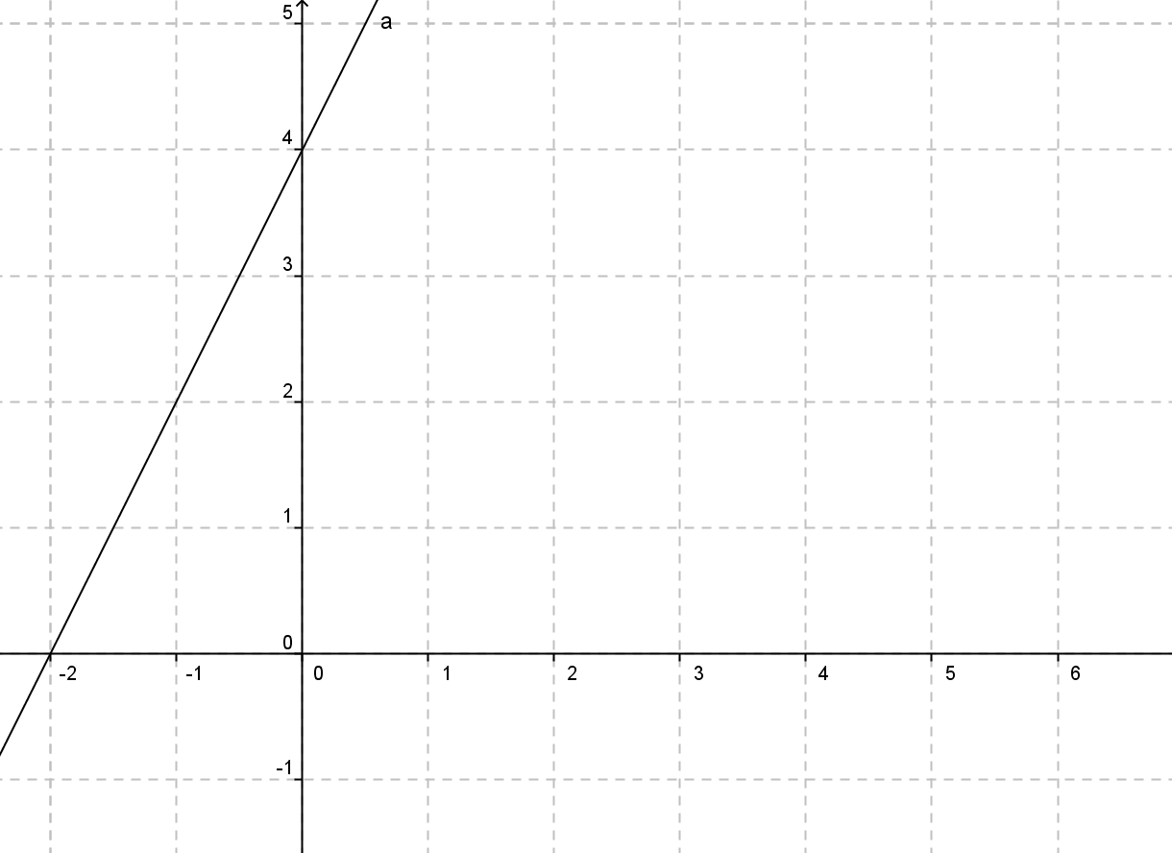
(3) Δίνεται η γραφική παράσταση μιας γραμμικής συνάρτησης
Να βρείτε:
(α) Τις συντεταγμένες των σημείων τομής με τους άξονες (μ.1)

(β) Δύο άλλα σημεία που να ανήκουν στην ευθεία (μ.1)
(γ) Την κλίση της ευθείας . (μ.1)

(δ) Το τύπο της συνάρτησης (μ.1)

(4) Να εξετάσετε αν τα σημεία Α(2,4) και Β(-1,1) ανήκουν στη γραφική παράσταση της ευθείας y=2x+1. (μ.2)

- Να λύσετε το σύστημα: $2x+ψ=1$ (μ.2)

$$3x-2ψ=-16$$

- Σ’ ένα ταξίδι με πλοίο , το εισιτήριο της Α΄ θέσης κοστίζει €18 , ενώ της Β΄ θέσης κοστίζει €12. Αν σ’ ένα ταξίδι κόπηκαν 350 εισιτήρια συνολικής αξίας €4500, να βρείτε πόσα εισιτήρια κόπηκαν από κάθε κατηγορία. (μ.2)

(7) Δίνονται οι εξισώσεις των ευθειών
(i) y=2x+1 (ii) y= -2x-1 (iii) x=1 (iv) y=1 (v) y=2x-1
και οι γραφικές παραστάσεις τους
Να γράψετε κάτω από την γραφική παράσταση την εξίσωση της ευθείας: (μ.2,5)
(α) (β) (γ)
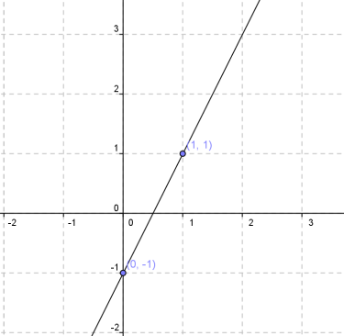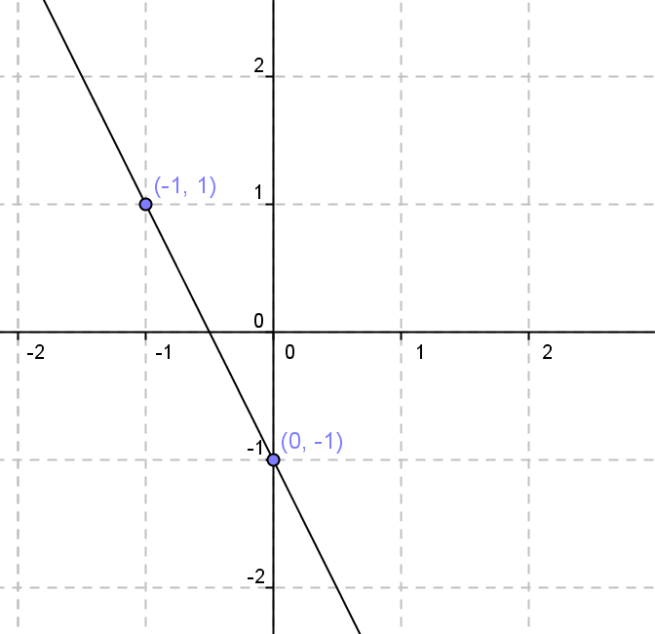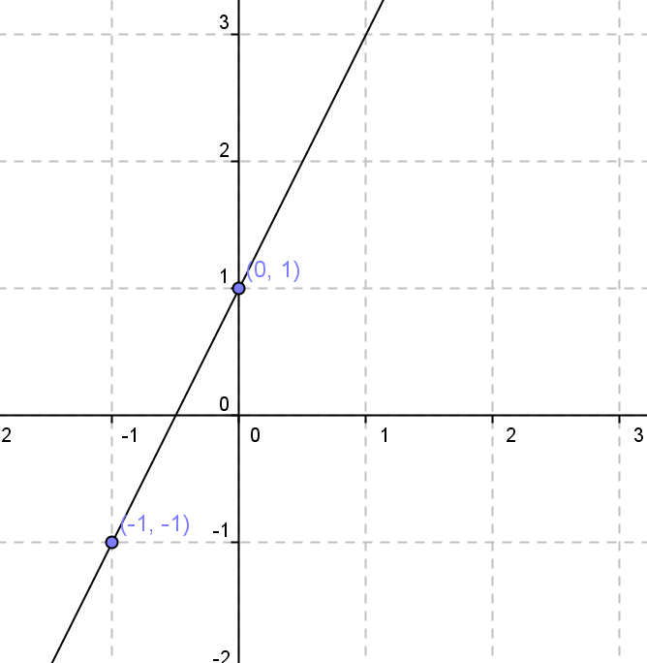

(δ) (ε)
